3. pielikums
Ministru kabineta
2017. gada 16. maija
noteikumiem Nr. 258

"15. pielikums
Ministru kabineta
2008. gada 17. marta
noteikumiem Nr. 176

PAZIŅOJUMS,
kas minēts Eiropas Parlamenta un Padomes 2014. gada 3. aprīļa Direktīvas 2014/41/ES par Eiropas izmeklēšanas rīkojumu krimināllietās 31. pantā

Šo veidlapu izmanto, lai dalībvalstij paziņotu par sakaru pārtveršanu, ko veiks, veic, vai kas tika veikta tās teritorijā bez attiecīgās dalībvalsts tehniskās palīdzības. Ar šo es informēju ………………………….……… (informētā dalībvalsts) par sakaru pārtveršanu.
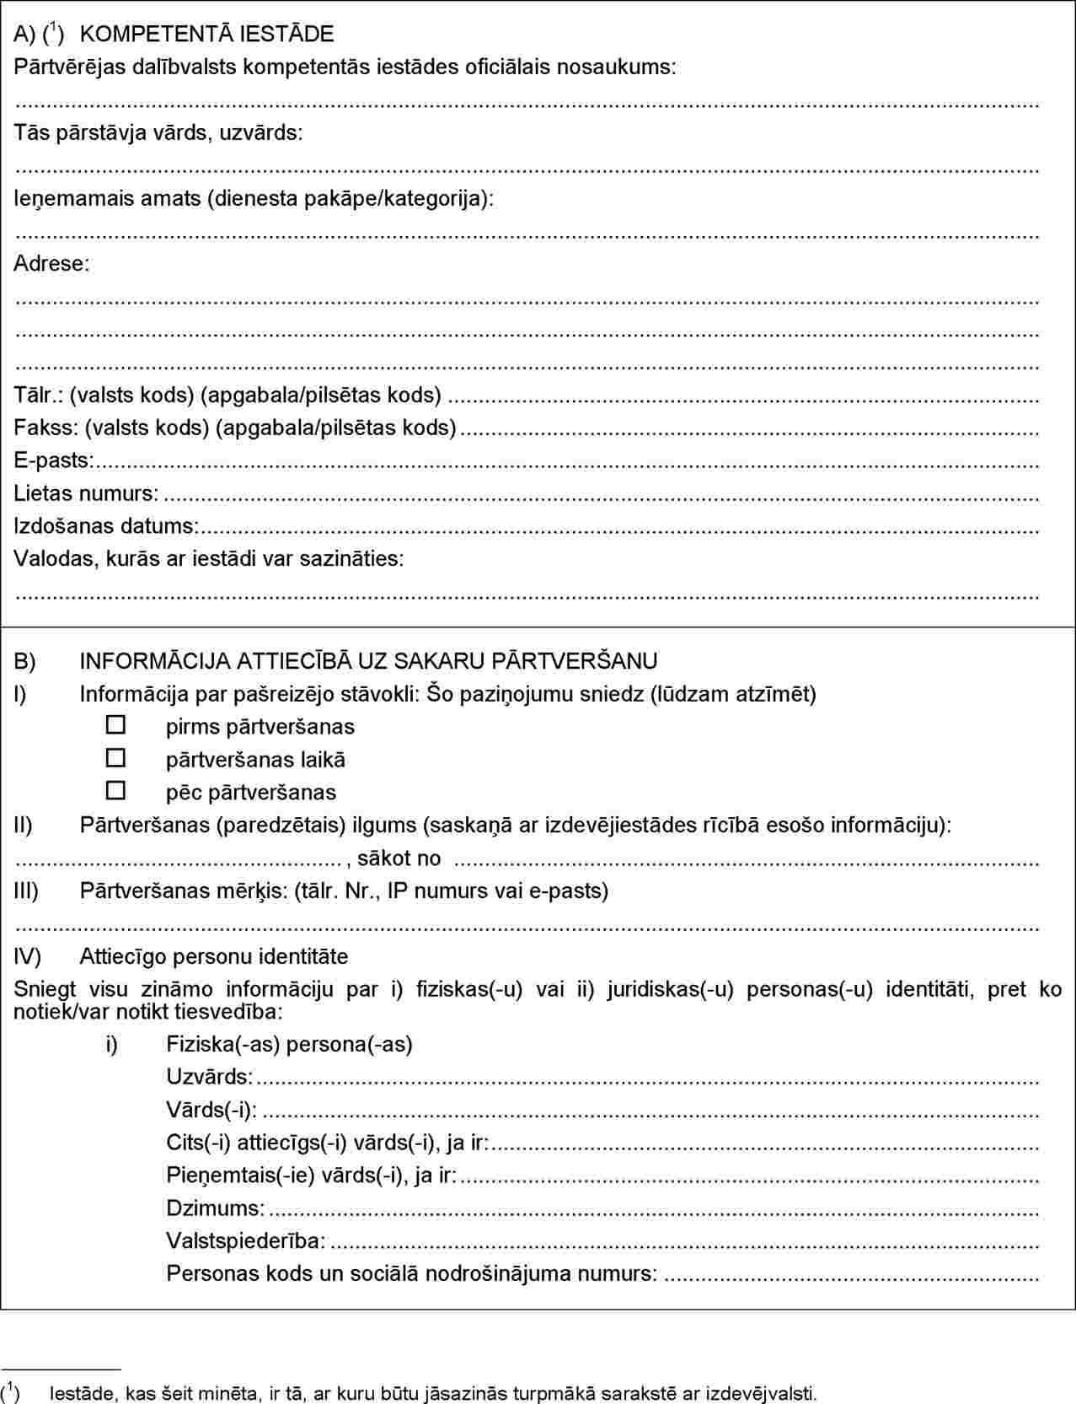
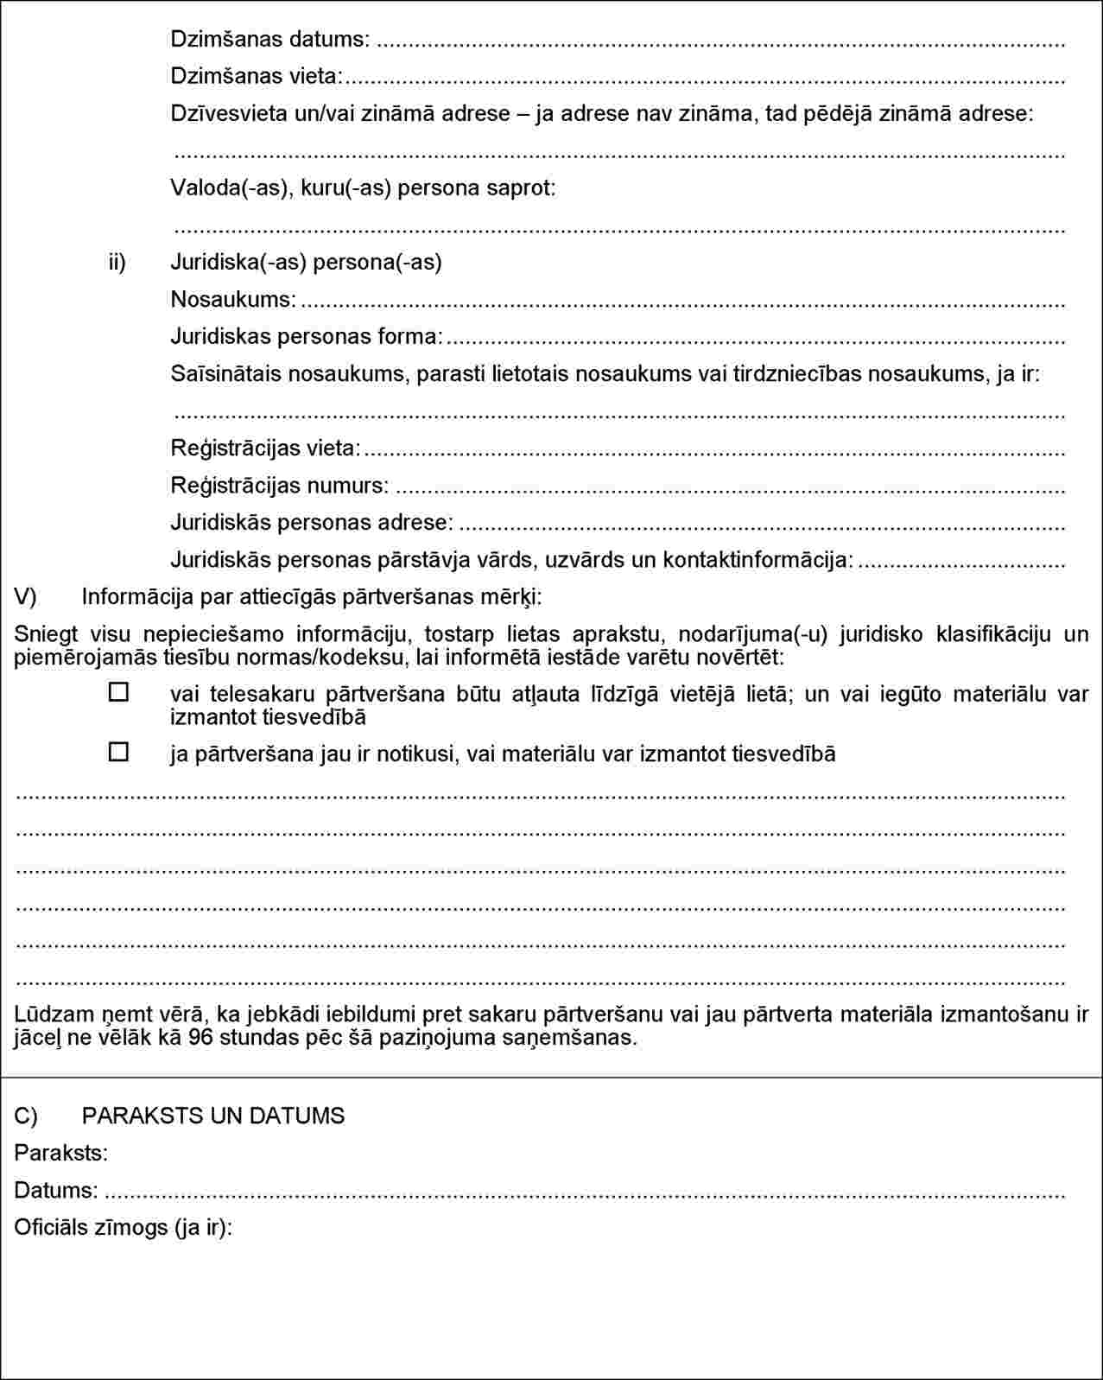
"

Tieslietu ministrs Dzintars Rasnačs

